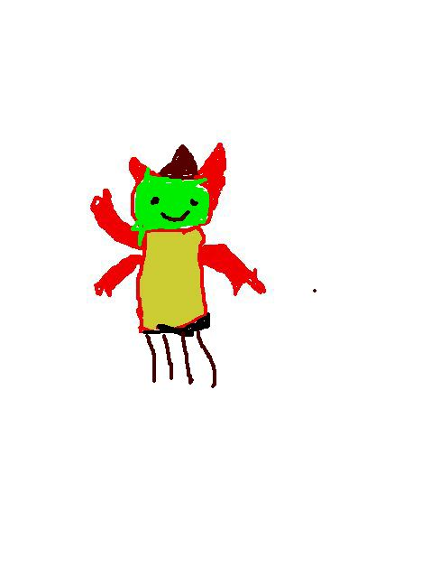

**Mon monstre s’appelle Dent.**

**Il a trois bras comme un extraterrestre.**

**J’ai peur de lui parce qu’il a des dents pointues.**

**Zachary**